國立臺中文華高級中學102學年度第1學期
教職員性別平等教育知能研習執行成果報告書
- 計畫簡要內容
計畫目標 | 計畫內容摘要
提供本校教職同仁對性別平等教育的認識，並進而協助學校推展性別平等教育融入教學或活動。 | 一、活動日期：102年11月28日（星期四）  8：50-12：40。  二、參加對象：本校102學年度性別平等教育委員、新進教師（含代理教師、實習教師）、職員、性別平等教育委員及學輔人員。  三、主題：無性別偏見的校園空間。  四、主講人：中央警察大學林滄崧教授。  五、研習地點：本校第一會議室。
貳、執行成果：
一、實際參與人數(58人)類別統計：
（一）性別統計：男15人女43人。
（二）身分別統計：性平委員13人、新進教師(含代理)16人、教官及輔導教師9人、職員14人、實習教師6人。
（三）簽到表如附件一，另核予研習人員4小時研習時數。
二、執行成效：研習後統計有效回饋表，結果摘要如下（統計表如附件），
（一）「本研習課程目標明確清楚，有助於個人專業成長」部分，有97.4%的研習人員感到非常滿意或滿意。
（二）「本研習課程內容充實完整，有助於日後個人專業工作之參考」部分，有97.3%的研習人員感到非常滿意或滿意。
（三）「教師授課方式靈活生動，能充分引起學習動機」部分，有92.1%的研習人員感到非常滿意或滿意。
（四）「教師授課時講解清晰，能深入淺出」部分，有97.3%的研習人員感到非常滿意或滿意。
（五）「對於個人參與本研習課程的認真參與程度之自我評量」有89.5%的研習人員感到非常滿意或滿意。
（六）未來對本校性別平等教育或校園性侵害性騷擾或性霸凌防治宣導及研習主題或辦理方式，您的建議：
1.謝謝！ 2.請多常辦，辛苦了。 3.講師很棒，風趣生動 4.講師授課深入淺出，建議可再邀其進行全校性平研習。 4.講師除對校園空間應注意的事項有所著墨外，對性平意識的講解，讓研習人員有更清楚的認識。

三、活動相片
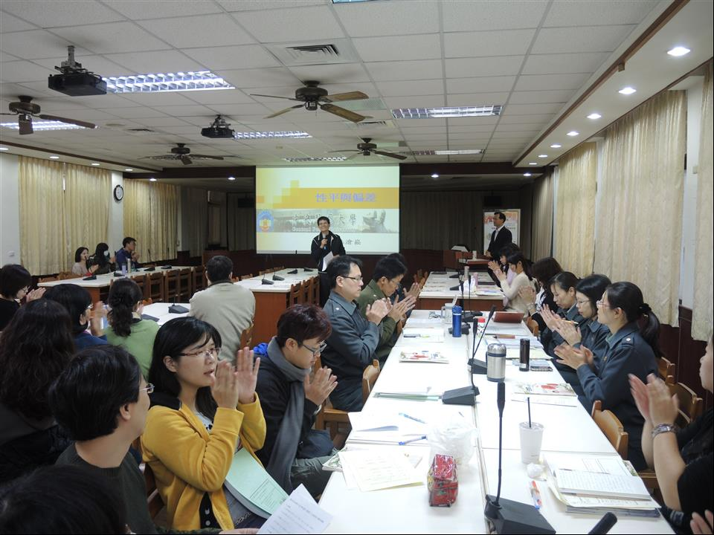
活動說明：102學年度第1學期教職員性別平等教育知能研習-主席致詞
時間：102年11月28日(星期四)上午08：50-09：00。
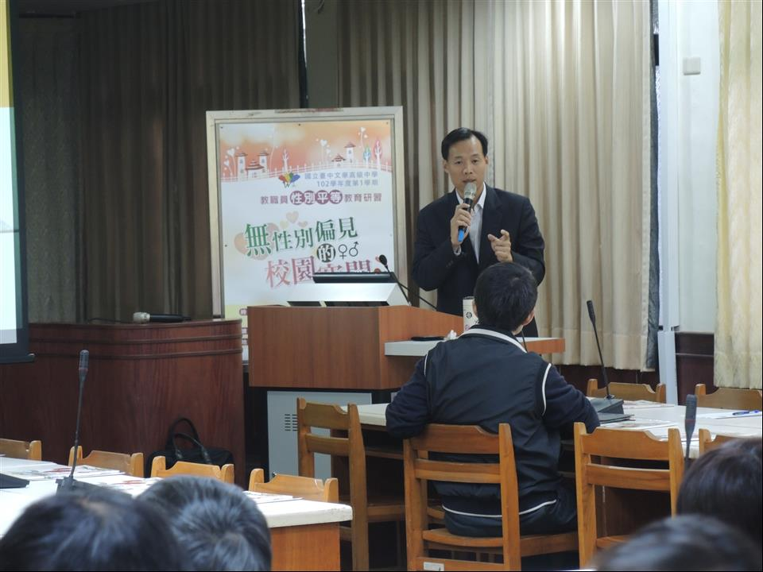
活動說明：102學年度第1學期教職員性別平等教育知能研習-林滄崧教授
時間：102年11月28日(星期四)上午09：00-12：40。
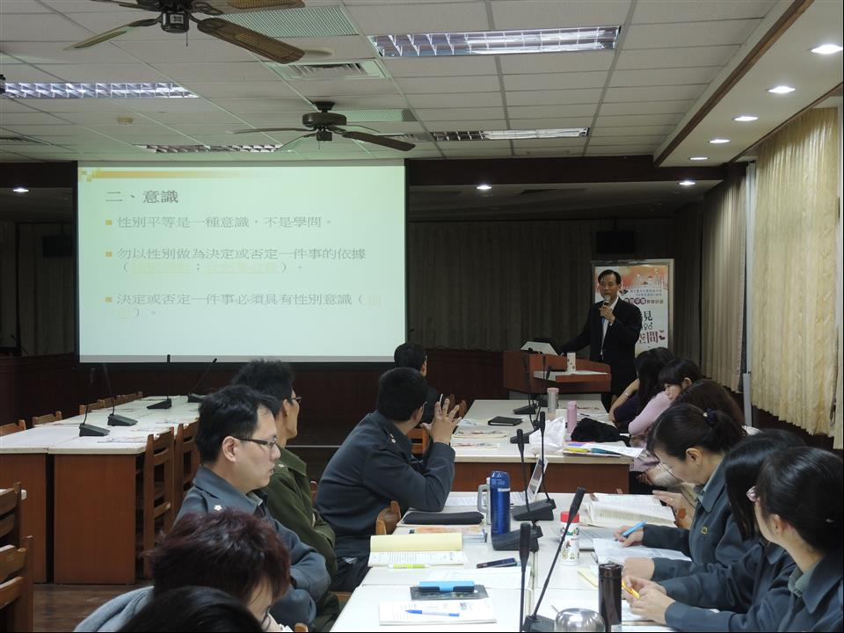
活動說明：102學年度第1學期教職員性別平等教育知能研習-林滄崧教授
時間：102年11月28日(星期四)上午09：00-12：40。
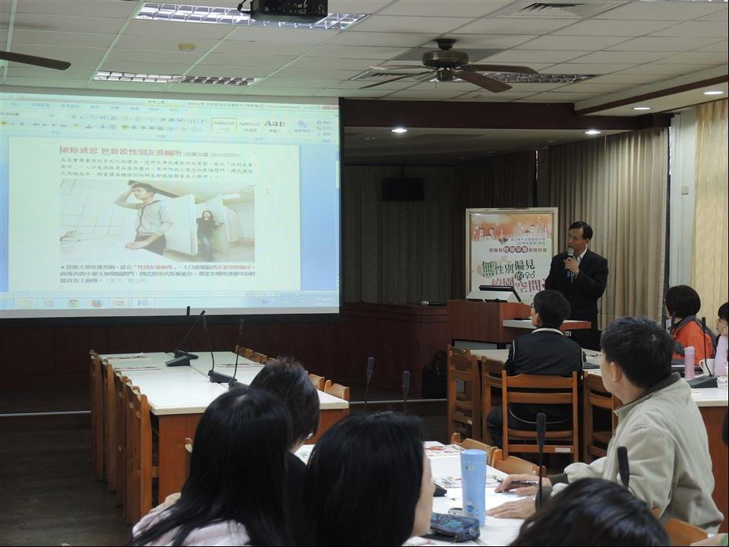
活動說明：102學年度第1學期教職員性別平等教育知能研習-林滄崧教授
時間：102年11月28日(星期四)上午09：00-12：40。

